一、模型核心
这个模型不是“感觉评分”，而是：
用卖家精灵数据 → 转成可量化评分 → 自动判断能不能做

模型结构（6大核心维度）

维度1：市场需求强度（20分）
来自卖家精灵：
月搜索量
月购买量
ABA排名趋势

打分规则：
指标 | 分数
搜索量 > 10,000 | 20
5,000–10,000 | 15
1,000–5,000 | 10
<1,000 | 5

维度2：供需关系（20分）

核心逻辑：
需求 ÷ 供给 = 市场健康度
供需比 | 分数
>1.0 | 20（蓝海）
0.3–1.0 | 15
0.1–0.3 | 10
<0.1 | 5（红海）

⭐ 维度3：竞争集中度（Top10 ASIN占比）（20分）计算：
Top10销量 / 总销量
占比 | 分数
<30% | 20（分散市场）
30–50% | 15
50–70% | 10
>70% | 5（垄断）

⭐ 维度4：价格与利润空间（15分）
客单价 | 分数
>$20 | 15
$12–20 | 12
$8–12 | 8
<$8 | 5

⭐ 维度5：差异化空间（15分）
来自：评论集中度
产品重复度
是否有细分人群

判断逻辑：
特征 | 分数
有多细分人群（women/kids/anxiety） | 15
可设计差异化（风格/主题/IP） | 12
中等 | 8
同质化严重 | 5

⭐ 维度6：趋势性（10分）
来自：30天 vs 90天趋势
新ASIN增长
趋势 | 分数
明显增长 | 10
稳定 | 7
下降 | 3

三、最终评分模型（核心公式）
选品总分 =
需求强度(20)
+ 供需关系(20)
+ Top10集中度(20)
+ 利润空间(15)
+ 差异化(15)
+ 趋势性(10)

四、评分结果解读

80–100分（强烈建议做）
蓝海或结构性机会
可以做品牌
可以做爆款
👉 适合：重点投入

60–80分（可以做）
中等竞争
需要细分切入
适合测试款

40–60分（谨慎）
红海长尾
只能蹭流量
不适合主推

🔴 <40分（不做）
供给过剩
或需求不足
具体操作方式如下：
第一步，复制ASIN，在卖家精灵里的关键词反查输入，并查找
以这个儿童午餐卡为例：
复制asin
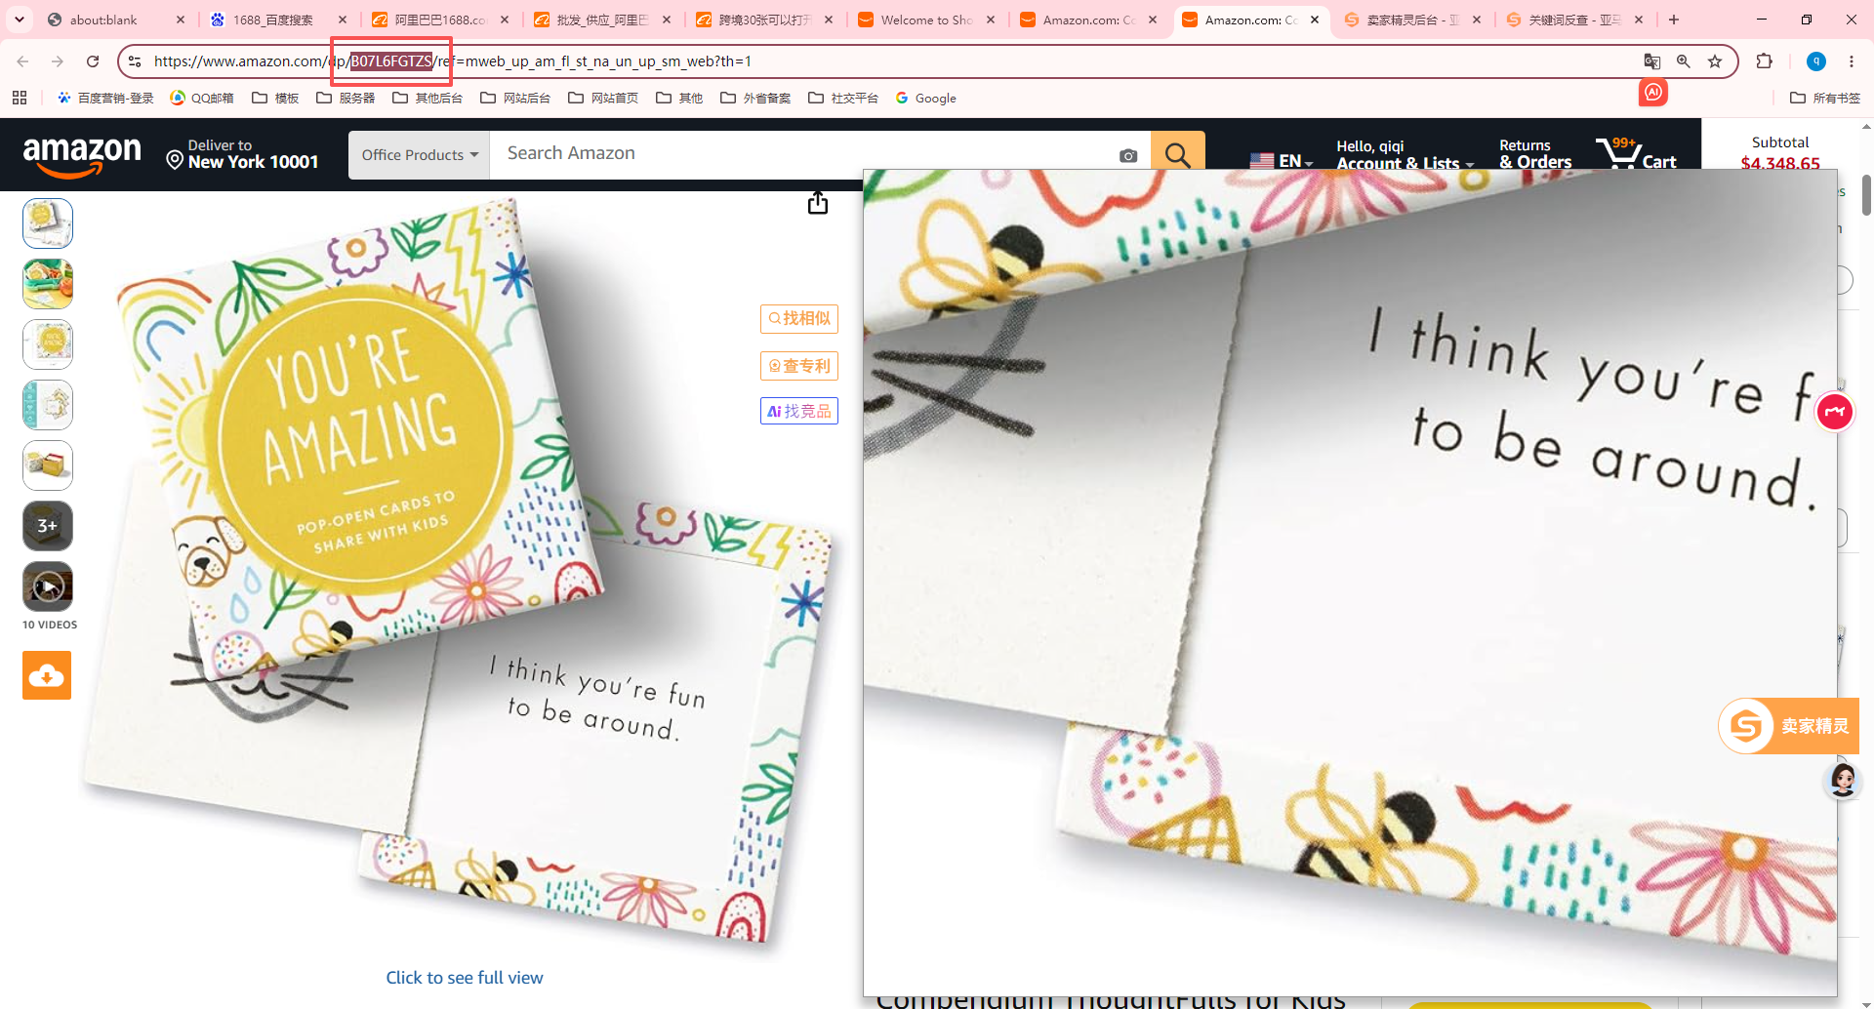
在关键词反查输入
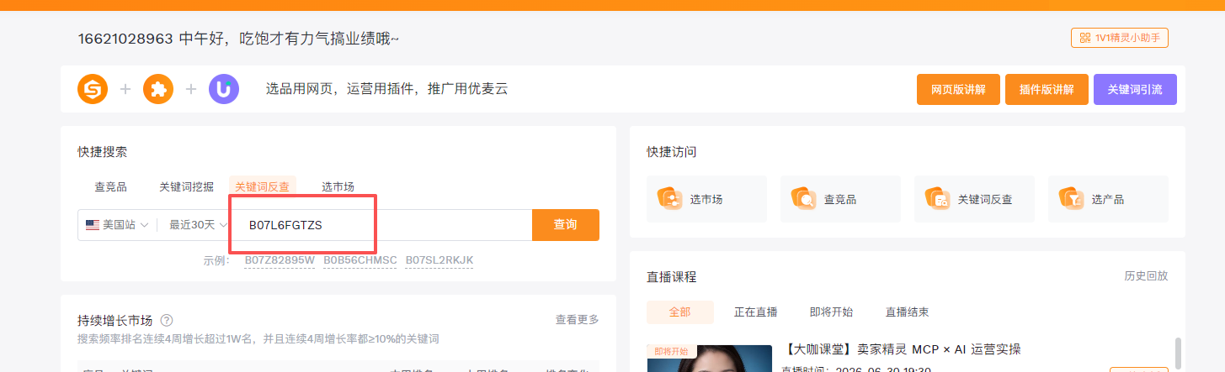
点击查询后可以看到这个产品的出单关键词
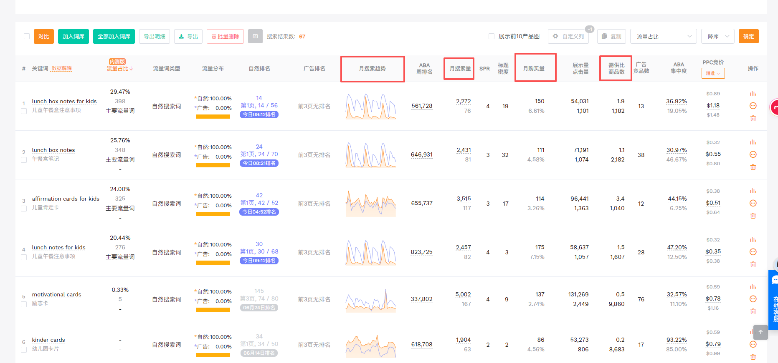
在这个页面我们可以看到我们想要关注的一些数据，比如搜索趋势，月搜索量，需供比，月购买量等关键数据
第二步，根据你查出来的关键词，去搜索计算头部asin的销售量占比
在亚马逊搜索栏搜索关键词，affirmation cards for kids出来以下页面
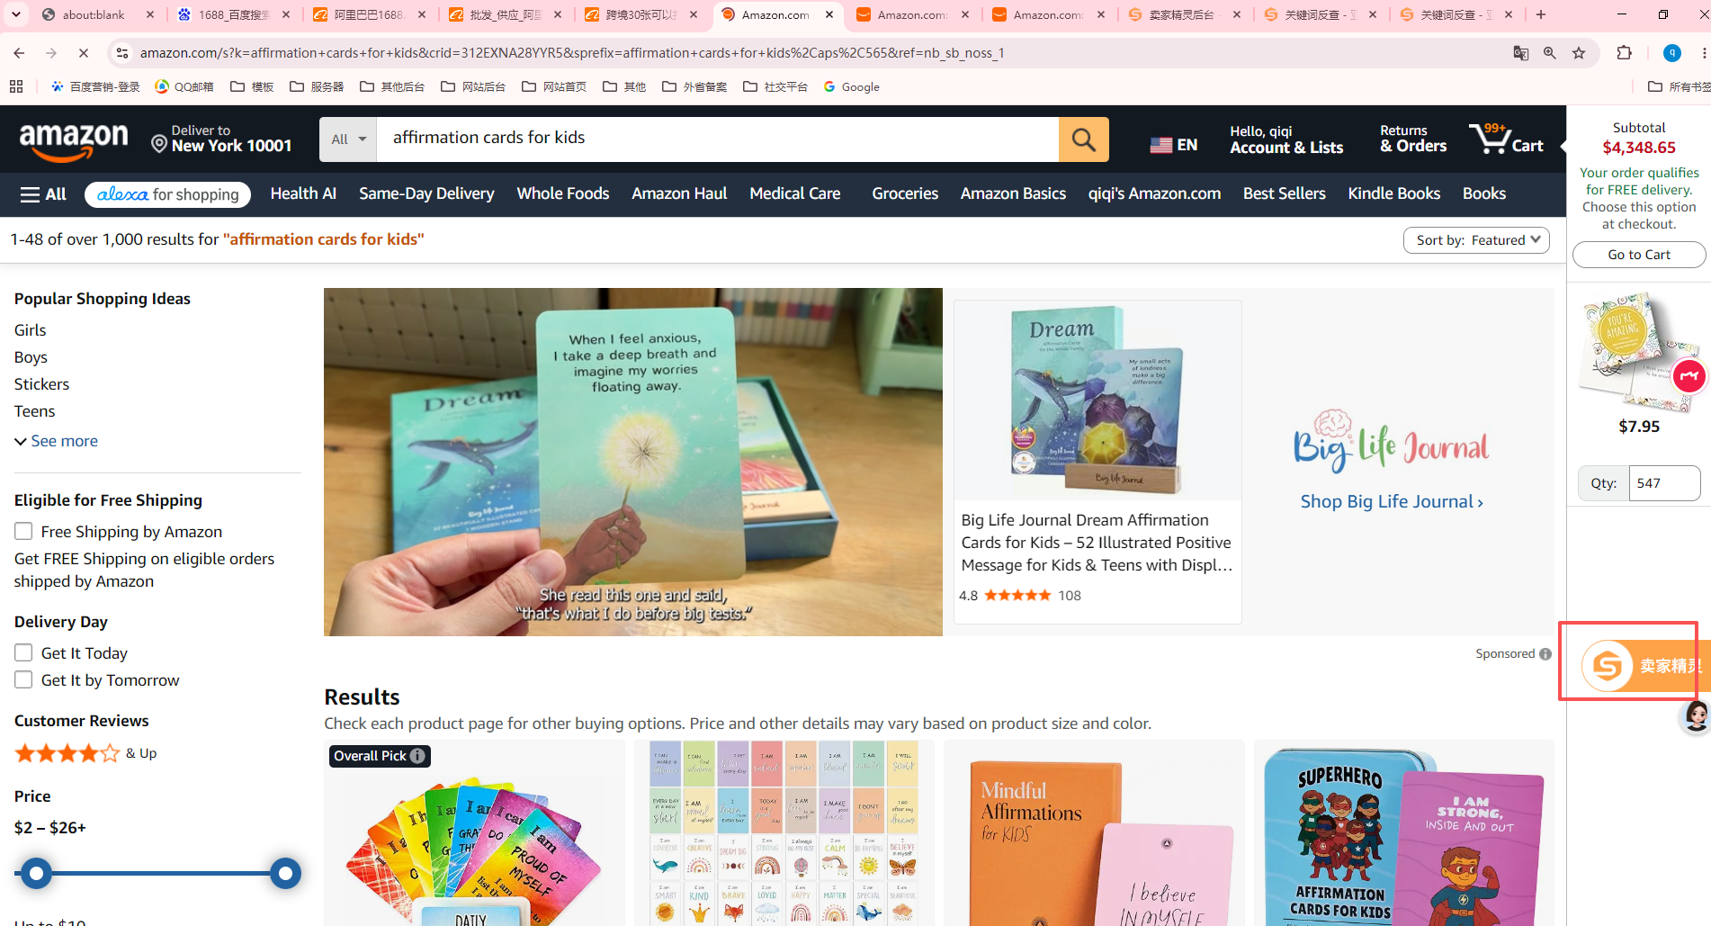
点击右侧面的卖家精灵插件，可以看到这个关键词下头部asin的产品数据
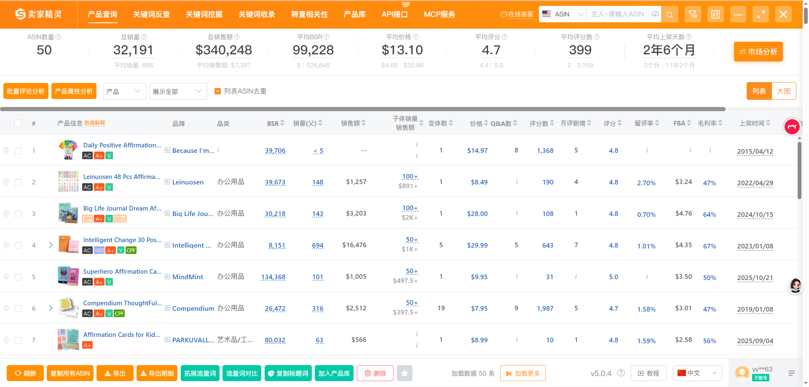
将以上数据导出
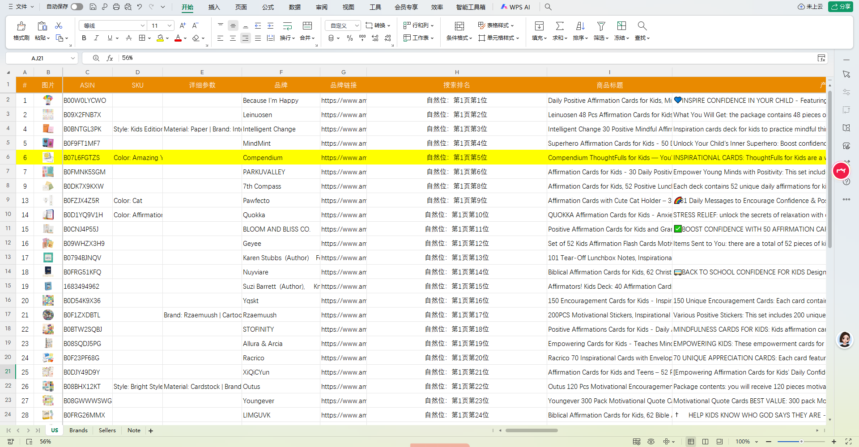
我们可以根据这份表格计算出前10asin的产品销售额占比以及评论数的中位数
比如，在这份表格里
Top10销量占比 = 1,563 ÷ 28,700 ≈ 5.45%
Review 中位数 = 4.5（约5）

当我们拿到这两份数据后，可以选择把他们丢进AI帮我们分析，也可以通过之前提过的数据模型自行判断，比如，这关键词，我们通过分析，可以得到以下结论：
项目 | 得分
市场需求 | 13/20
供需关系 | 20/20
标题竞争 | 16/20
Review门槛 | 20/20
利润空间 | 5/10
差异化空间 | 10/10（封顶10）
最终得分 | 84分

